- 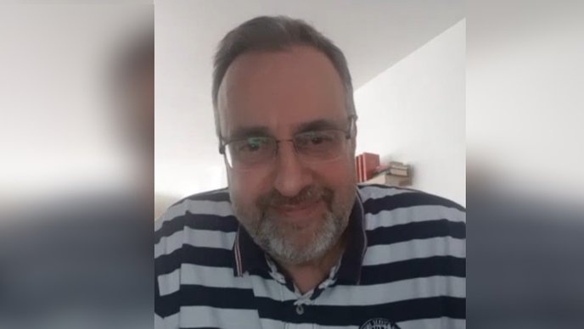Dr. Ranko Rajović

Dr. Ranko Rajović: O roditeljstvu ćemo puno naučiti u izolaciji

Autor: B.S.LJ./HRT
04. 04. 2020. prije 1 dan
Puno ćemo naučiti o roditeljstvu tijekom ove izolacije, bit će teško, ali samo hrabro - poručuje u razgovoru za portal HRT-a dr. Ranko Rajović, trenutno predavač na pedagoškom fakultetu u Kopru u Sloveniji. Kod izolacije djece zbog epidemije koronavirusa ističe tri velika problema: smanjenu mogućnost kretanja, strah i agresivnost koja se javlja kada su dugo u zatvorenom prostoru.

Volume 90%

- Djeci će ovo ostati u jako lijepoj uspomeni. Jer to je prvi put, ne znam kada smo imali tu situaciju da provedemo jako puno vremena svi zajedno, počinje.
Napravite raspored
- Nije isto raditi s djetetom od pet ili četiri godine ili djecom koja su starija. Najgore je rješenje da im damo videoigrice, laptope, evo vam dva-tri sata, to ne ide tako. Mora se praviti raspored, kaže.
Preporučuje dnevnu rutinu: uključite djecu u pripremu doručka, ručka i večere. Nakon doručka slijede obveze, za starije online škola, dok manja djeca mogu gledati zanimljive emisije o životinjama, preporučuje Discovery i National Geographic.
- Onda ide ručak, njegova priprema. Onda slobodno vrijeme. Svako dijete će dobiti popodne slobodno vrijeme, sat ili sat i pol, možda i dva. Tu neka radi što hoće, gleda neki film, neku emisiju, može čak i videoigricu. Onda uvečer ide priprema večere. Onda se gleda neki obiteljski film, djeca zajedno gledaju s roditeljima. Mala djeca obično se stavljaju u krilo, mama ili tata, zajedno čitaju knjige, savjetuje.
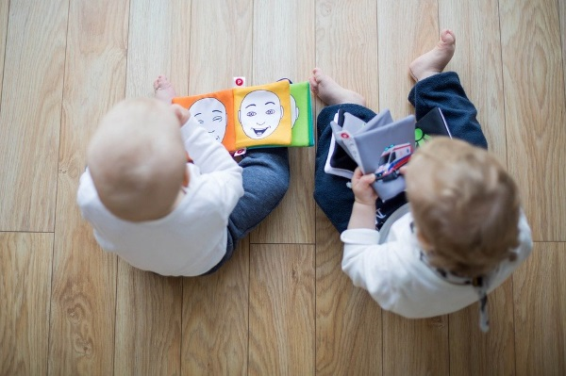
Strah i pravila
Kako djeci objasniti koronavirus i zašto zbog epidemije ne mogu van, pitali smo ga.
- Djeca su uplašena, moramo im reći za virus, da je to koronavirus, da je to ozbiljno ali da ne brinu, da nije opasno ako se pridržavamo pravila.
Kako djetetu objasniti pravila?
- Mi znamo da se dijete mahinalno dodirne po licu, po glavi, dnevno možda i po sto puta. I sada uvodimo igru. Ne možemo reći: "Ne smiješ se dodirivati, to je opasno". Ne vrijedi. Moramo to napraviti kroz igru. Što napravimo? Igramo se. Napravimo neku tabelu i kažemo: tko god se dodirne po licu gubi bod, imamo deset bodova, to je start. I onda dijete gleda, ako se mama ili tata dirnu po licu, kaže: "E, vi ste se dodirnuli". I mi odmah sebi skidamo bod. Kada se dijete dodirne, brišemo njemu bod. I na kraju, ako se netko dodirnuo deset puta, on je taj dan izgubio. I vidjet ćete, za dva-tri dana dijete se neće dodirivati. I pazit će na roditelje. Odmah će reći: "Vidio sam, dodirnuli ste se".
A zašto to radimo?
- To radimo tako da dijete nauči da se ne dira. Tako da, ako se dogodi situacija za 10, 15 dana, jer mi ne znamo koliko će ovo trajati, da djetetu, kada se krene dodirnuti, mozak kaže "ne!". I vidjet ćete, neće se dodirnuti čak ni slučajno ako negdje idemo s njim u šetnju, objašnjava dr. Rajović i ponavlja: dijete mora znati što se događa, ali moramo mu dati do znanja da nije opasno ako se pridržavamo pravila, primjerice peremo ruke i ne diramo se po licu.
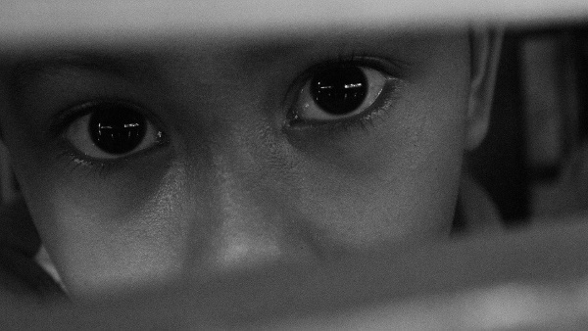
Da možda ima nešto u onoj "nesreća nikada ne dolazi sama" pokazalo se za Zagrepčane. Nakon potresa, mnogi su se roditelji na društvenim mrežama požalili kako im djeca od straha nakon potresa više ne mogu mirno zaspati.
- Dodatno ako se nešto dogodi, kao što je recimo bio potres u Zagrebu, djeca su uplašena, oni vide. Mi možemo njima pričati, ali oni nisu još tako veliki, oni shvaćaju da je to nešto ozbiljno. Oni čak i pomisle da mi možda glumimo, da to nije jako opasno, ali oni te strahove u sebi doživljavaju. Moramo pričati. Ja bih ovako: otvorimo atlas svijeta, kažemo gdje su potresi, nađemo na internetu gdje su tektonske ploče. Da malo pričamo s djecom: "Ovo su tektonske ploče, one se sudaraju. Gdje je najveći broj potresa? Pa tamo gdje se dodiruju, recimo u Japanu svaki dan imaju potrese. Godišnje imaju preko 350 potresa samo u toj jednoj državi". Da oni shvate da toga ima po svijetu i da to nije tako opasno kod nas jer mi nismo baš direktno na tim tektonskim pločama, kaže, dodajući kako s djecom treba otvoreno pričati.
- Ne treba kriti od djece istinu, naravno nećemo reći punu istinu, ali ono što je važno da roditelji znaju, dijete osjeća strah, ne samo za sebe. Možda čak više osjeća strah što će biti s roditeljima. Jer dijete sebe vezuje za roditelje. I ako je nešto opasno kao što je zemljotres, onda dijete pomisli što će biti ako se sruši njihova kuća. Što će biti s mamom, što će biti s tatom. Misle naravno i na sebe. I zato ima moramo pomoći da premoste taj strah, poručuje.
Vezano za epidemiju koronavirusa, preporučuje da im ponavljamo kako nije opasan za malu djecu.
- Da ne brinu za sebe. Čak nije opasno za roditelje, opasno je za baku i za djeda pa ćemo ih zbog toga manje gledati, možda nećemo ni ići kod njih dok ovo traje, da bismo ih sačuvali. I na taj način dijete shvati situaciju i bit će mu dobro. Ja često govorim: djeca nemaju veliki broj informacija. I onda se dogodi da ih pogrešno povežu. I to je veliki problem. Zato djetetu moramo davati informacije. Tko zna što je njemu u glavici njegovoj, ima jednu informaciju, drugu, a nema treću, četvrtu, ali ima petu. I pogrešno poveže. I odmah kreće neki strah. I često, to sam vidio, djeca ne pokažu taj strah, nego ga drže u sebi, kaže.
Emocije u crtežima
Jedno od rješenja za to da vidimo kako se djeca osjećaju, zadržavaju li nešto u sebi su, kaže, crteži:
- Neka nacrtaju recimo kako izgleda njihova zemlja iz mašte. I oni crtaju, točno vidite kako se osjećaju. Crna zemlja, uplašena zemlja, zemlja koja plače. Znači gledajte dječje crteže. Nisam psiholog, ali malo pogledajte po literaturi. Dijete često kroz crtež pokaže kako se tog trenutka osjeća. Neka svaki dan crtaju, zemlju iz mašte ili omiljene biljke, omiljene životinje, svoju kuću. Roditelji tu već mogu pratiti je li to vedro, ima li vedre boje, ima li sunce da se smije...
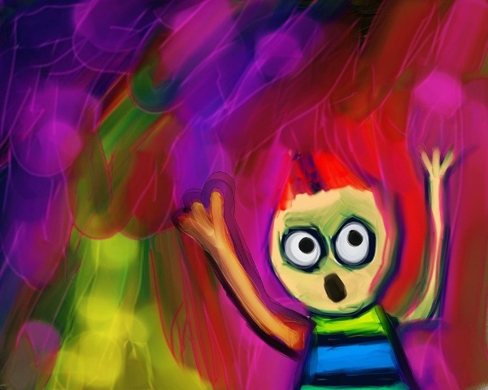
Dijete treba zaplakati
- Jako je važno razumjeti, djeca dožive strah drukčije nego mi. Oni nemaju mehanizam kao mi za obradu straha. I ako zadrže u sebi strah ili tugu i ne plaču... Pa dijete treba plakati. To je kao kada vama netko kaže: "Ej, nemojte se smijati", a vama je smiješno. Pa vi ćete se još više smijati. To je isto kao kada djetetu kažete: "Nemoj plakati". Zašto da ne plače? On ima neki strah, neku tugu, hoće plakati, a zna da to nije dobro pa neće plakati. Nemojmo to raditi. Dijete treba zaplakati, naglašava.
Agresivnost
Kao veliki problem koji se javlja u izolaciji dr. Rajović ističe agresivnost koja se kod djece javlja kada su dugo zatvorena.
- Zašto? Mozak je organ za preživljavanje i mozak se mora kretati, da nauči gdje smo, što smo, što je gore, što je dolje, da se vrti. I djeca zato imaju ogromnu energiju. Najveća energija koja je ljudima biološki dana, to je od treće do sedme, do 12. godine. I moraju se kretati. Dijete bez kretanja postaje nervozno, kaže Rajović i kao rješenje za one koji nemaju dvorište i zatvoreni su u stanu, predlaže poligone.
- Evo za malu djecu, što bih uradio. Recimo dijete od tri, četiri godine. Gledamo što voli raditi i prema tome napravimo neki poligon. Imam i sam četvero djece, znam što su voljeli raditi. Roditelji sjede u dnevnoj sobi, čitaju novine, gledaju TV, i malo dijete dođe - uplaši roditelje! I mi naravno moramo odglumiti da smo se uplašili! I dijete će nas doći dvadeset puta uplašiti. I svaki put se isto smije! Što onda učinimo ako već vidimo da dolazi 20 puta? Pa na vrata dječje sobe razapnemo lastiš kao paukovu mrežu, okačimo male zvončiće. Dijete prođe, mi kažemo: "Marija, čuli smo te!". I onda se vrati nazad jer smo primijetili da stiže. E, onda Marija će za minutu, dvije, tri, jako polako provući ruku, glavu, nogu da nas uplaši. Mi se uplašimo i ona se vrati. Ona će proći kroz tu paukovu mrežu 20 puta taj dan! - navodi primjer.
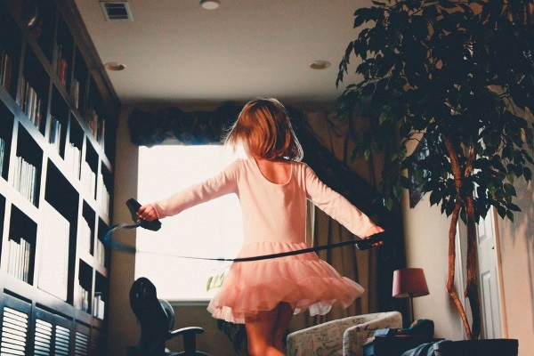
Odnos roditelja u izolaciji
U zatvorenom prostoru, pogotovo na dulji period, napetost i agresivnost može se pojaviti i kod roditelja.
- Puno smo sad s djecom u kući, njemu će to ostati cijeli život, to će biti period koji će upamtiti. I zato je jako važno, to svi znamo, ne treba se svađati pred djecom. Ali sad je dodatni pritisak na roditelje. Roditelji koji su sad zatvoreni pet dana, deset dana, 20 dana, ne znamo koliko će ovo trajati, i kod njih će biti neka agresivnost. I moraju se suzdržati zbog djeteta. Ako imaju neki problem, ja bih im preporučio, idite molim vas u odvojene sobe, smirite se malo, razgovarajte ili napravite neki plan. Ako imate nešto pričati, pričekajte deset minuta pa onda, a ne pred djecom. Jer tih situacija, ako ne budemo pazili, bit će puno. Što će njemu ostati u glavi: mama i tata koji se stalno svađaju?, komentira Rajović.
Nije posao djeteta da vas animira nakon svađe
A što ako se roditelji ipak posvađaju pred djetetom? U tom bi slučaju najsigurnije za dijete, kaže, bilo da vidi sutra mamu i tatu zagrljene, ili kako pripremaju ručak zajedno, jedu, smiju se.
- Ako je dijete već imalo situaciju da je vidjelo roditelje koji su bili u svađi ili agresivni, ili će se to dogoditi, jer se može dogoditi, nekada se ne možemo kontrolirati, ali opet molim roditelje da paze, onda dijete drukčije reagira jer mozak je ipak organ za preživljavanje. A dijete sebe veže za mamu i tatu. I vidi da nešto nije u redu. Odmah osjeća nesigurnost i ne osjeća se dobro. Onda bi dobro bilo poslije toga da roditelji zajedno sjednu, da pričaju s djetetom da se to dogodilo, da se mama i tata vole, čak mogu biti zagrljeni, onda dijete vidi mama i tata su zagrljeni, sve je u redu. A ne da ne govore dva, tri dana, da su ljuti, dijete to primijeti. I što dijete radi, većina djece? Opet se pravi kao da ne vidi. Drži to u sebi. Pa malo trči kod mame da ju kao malo animira, pa dijete trči kod tate da animira tatu. Da dijete oraspoloži mamu i tatu! Mislim može i to, to je lijepo. Ali nije to posao djeteta!, kaže.
Preporučuje da sa starijom djecom zajedno gledate filmove, dobar izbor su komedije. Smijte se s djecom. Maloj djeci čitajte knjige i slikovnice, poručuje. Njima je, kaže, najbolje indirektno davati informacije.
Indirektne poruke za mlađu djecu
- Tako sam radio sa svojom djecom. Primjerice, kažem: "Ajde molim te idi do hladnjaka, donesi jaja da pripremimo doručak". I dijete kaže: "Neću, gledam TV". I kako sada reagirati? Pod A: "Idi donesi jaja, moraš donijeti jaja!". Ili pod B: neki drugi način. I sad naravno svi mislite: Pa na neki drugi način! - smije se dr. Rajović i nastavlja:
- Evo na koji način može ići indirektna poruka. Ja ne napravim ništa, OK, uzmem ta jaja, napravim recimo jaje na oko, ali navečer kada dođe vrijeme za spavanje, pričamo priče. I izmislim nekog junaka, svako dijete ima nekog svog. Ja sam recimo izmislio neko ime, neka bude Odisej. Ne zna dijete tko je Odisej, ali kažem: Odisej je živio s mamom i tatom u kući, i ispadne da je Odisej imao pet godina, baš kao naše dijete, ili četiri. Odisej je išao kod bake i djeda na selo. I baka je rekla: "Molim te donesi jaja iz kokošinjca". Odisej je rekao: "Ne mogu bako, igram se". Baka je rekla da ide ona, krenula je, ali padao je snijeg. Bilo je sklisko. Baka padne i polomi ruku. Išla je u bolnicu, stavili su joj gips. I sad dijete sluša, pitate ga: "Što je Odisej trebao napraviti?". I naše dijete će samo zaključiti: "Pa trebao je ići po jaja, a ne baka". I ništa više, dijete je shvatilo, razumjelo, sutra će ići u hladnjak po jaja, navodi primjer indirektne poruke.
- Ili bio je potres u Japanu. Pa neki mali, neko japansko ime izmislimo, Yoshimura. Yoshimura je bio kod bake, počeo je potres, Yoshimura se jako uplašio. Ali baka je rekla: "Nemoj Yoshimura, ja sam samo ove godine doživjela 200 potresa! Ako se ovako bojimo, ne možemo živjeti!". Znači, davati poruke kroz neku drugu djecu, kroz neke druge priče, dodaje.
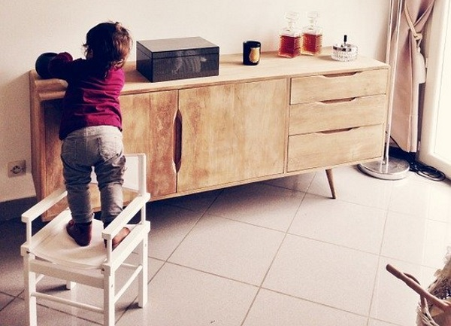
Rad od doma
Većina nije vična radu od doma.
- Većina nas to nije radila, mi imamo svoje poslove, djeca idu u vrtić, idu u školu, gledamo TV. Sad odjednom imamo sve vrijeme ovog svijeta s našom djecom! Mislim, koliko god da je ovo strašno što se događa, mislim da su jedini koji će imati korist od toga naša djeca. Zato trebamo to vrijeme provesti pametno. Naše dijete sada prolazi težak period, ali uz našu kreativnost može to lijepo proći, uvjerava.
Izazovite djecu
- Izazovite djecu, to je jako važno da roditelji upamte. Nalijepimo recimo ljepljivu, neka zelena traka od tri metra, kroz dužu prostoriju, recimo hodnik, i kažemo: "Ovo nije za tebe, ti si mali, ti si mala". I sad dijete gleda: kako nije za njega? "Nemoj, to je samo za mamu i tatu". I mama i tata kad prolaze kroz taj dio stana, hodaju stopalo pred stopalo po traci, to zovemo "čarobna linija". I kažemo, ako je naše dijete četiri godine, "to je samo za djecu stariju od pet!". Ako je naše dijete pet godina, "to je samo za djecu stariju od šest!". I kad oni vide kako mama i tata hodaju, onda krenu. "E, vidi, mogu i ja!". Vi kažete: "Bravo, uspio si!".Zato to moramo koristiti, dijete voli kada učini nešto što ne može. Tog trenutka mozak daje hormone sreće, endorfin, i oni pokušavaju. Da im ne bi dosadila ta čarobna linija, za dva dana na tu ljepljivu traku stavimo crvenu, plavu naljepnicu, i kažemo: "Ovo nije za tebe, to je samo za veliku djecu". Kada dođemo do crvene, učinimo dva čučnja. Kada dođemo do zelene, tri rotacije. I dijete krene. Gledajte, roditelji će proći kroz taj dio stana pet puta na dan, ali svaki put neka učine čučnjeve, rotaciju ili neku drugu vježbu koju se dogovore, a naše dijete će proći pedeset puta. Pa će uraditi sto čučnjeva, 150 rotacija, potrošit će energiju, neće nam skakati po glavi, umorit će se. Zaspat će pa ćemo imati vremena uraditi neke stvari dok spava, daje još jedan primjer.
Za one umorne, koji bi rado pogledali utakmicu, seriju ili film, daje primjer iz osobnog iskustva:
- Sjećam se kada dođem s posla, nije bilo ovakvo stanje naravno. Ali sam radio u bolnici, imao 50 pacijenata svaki dan. Dođem, umoran sam, i odem po Danila u vrtić. I on kaže: "Tata, hoću se igrati". Kako da se igram, ne mogu! I još sam gledao utakmicu. Kažem: "Dobro, ajde da se igramo". Volio je braniti i biti golman. Ja ležim na trosjedu, gledam utakmicu. On je preko puta mene na dvosjedu. I kažem: "Ajde, sad ćemo vidjeti kako braniš" i bacim mu neku lopticu. On se baci, obrani i kažem: "Bravo Danilo, ti si najbolji golman". Dva, tri puta je obranio, kažem: "Odlično smo se igrali, idi sad, eno ti lego kockice". Kaže on: "Ne tata, hoću igrati ovo". Odgovorim mu: "Dobro, ali ako primiš gol, moraš deset krugova hodati po dnevnoj sobi na prstićima". Kaže on: "Dobro". Dva, tri puta bacim, on je obranio, četvrti put bacim loptu na jednu, na drugu stranu, on je pogriješio, primio gol. Kažem: "Danilo, deset krugova na prstima!". On: "Neću". Pa ako nećeš onda se više ne možemo igrati, "Dobro, dobro, hoću". I išao je deset krugova. Kada je neka važna akcija (na televiziji), ja njemu dam gol, onda on dvije, tri, četiri minute radi neki zadatak. Kad prođe akcija, bude neki prekid utakmice, onda mu naravno dam da obrani dva, tri puta i tako smo igrali sat i pol. Prošla utakmica, odgledao sam cijelu utakmicu, i kaže on: "Tata, ja se više ne mogu igrati". Pitam: pa kako, što ćemo sad? On je samo legao i zaspao. Dakle, gledam utakmicu, igram se s njim, mogao sam raditi i nešto na kompjuteru, neki posao, pojašnjava.
- Hoću reći, mi smo ti koji kreiramo njihovo vrijeme. I kada već imamo takvu situaciju, dajte da umorimo dijete, nemamo dvorište, nemamo park, nemamo igralište, ostaje nam samo stan i naša kreativnost, poručuje, dodajući da su ovo rješenja kojima mogu pribjegavati roditelji s jednim djetetom, jer će onima s više biti lakše, uz pretpostavku da će se zaigrati sami.
Natječite se s djecom
- Natječite se s djecom. Dijete pokušava instiktivno napraviti kao roditelji ili bolje. Ne može bolje, ali ako napravi bolje, znate koja je to sreća! To tako gradi njihovo samopouzdanje. To je naš posao, da gradimo i njihovo samopouzdanje. Mi sada imamo baš dobru priliku da puno napravimo za svoje dijete. Ali opet ponavljam, moramo biti kreativni, kaže.
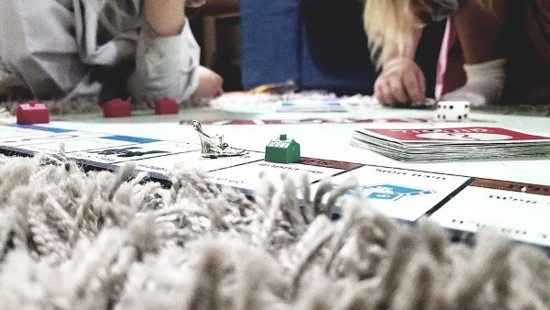
Ne rješavajte im problem dosade
- Ako vidite da je djetetu dosadno, nemojte mu vi rješavati problem dosade. Pustite malo neka se muči. Jer dosada je osnova kreativnosti, poručuje dr. Rajović.
- Samo neka se roditelji sjete, mi kada smo bili mali, što smo radili? Dosadno je, idemo se igrati. Kiša kada pada dva, tri dana, što radimo? Pa igramo se u stanu. Znači mi smo morali osmišljavati igre u naše vrijeme zato što smo imali dosadu, pa tko je nama rješavao problem dosade, mama, tata, baka? Nitko, sami! Ali sada imamo drugi problem. Naše dijete to već i ne zna napraviti, zato što je naučio: tu je TV, tu je 20 dječjih programa, tu su videoigrice, tu su kompjuteri. Mi ih moramo vratiti u vrijeme kada će imati sve vrijeme dosadu i počet će sami misliti. To je jako važno, to sam primijetio. Kada naše dijete ima sto igračaka, ne zna se igrati. Kada ima malo, ono se igra, ono u glavi nadoknadi to što mu nedostaje, i onda se igra, napominje.
Zamka zvana pohvala
Na gubitak samopouzdanja mogu utjecati i pretjerane pohvale, kaže dr. Rajović.
- Samopouzdanje je jako važno, da vidimo kada ćemo pohvaliti, kada nećemo, kada ćemo dati neku konstruktivnu kritiku. I roditelji često upadaju u zamku. Previše hvale svoje dijete. Napravi nešto, a oni: "bravo, bravo, kako si ti to napravio". I dijete onda misli da je to dobro. Onda opet drugi put - "bravo" - i dijete opet misli da je to sve dobro. Što se onda dogodi? Onda naše dijete dođe među drugu djecu, shvati da to baš nije tako dobro. I gubi samopouzdanje. A ono se mora dokazivati. Ponovit ću po stoti put, mozak je organ za preživljavanje. Mozak mora preživjeti tako što će naučiti neke određene stvari. Svaki put kad mozak nauči nešto novo, idu hormoni sreće, tu ide samopouzdanje. Kao malo dijete koje nauči hodati poslije dva, tri, deset, pedeset pokušaja. Krene hodati prvih pet koraka u životu. Odjednom idu smijeh, sreća, naučio je hodati! Roditelji kada vide tu sreću viču "bravo". Kada je dijete sretno, i mi roditelji smo sretni. I tu je zamka, pojašnjava.
- Mi gledamo svaki put kad nešto napravi da ga pohvalimo. Nekad i pretjerujemo u tome. Ne treba. Onda dijete stvara lažnu sliku o sebi i kada dođe među vršnjake, gubi samopouzdanje, upozorava.
- Isto tako dijete vidi, ako se igra s drugom djecom, da je netko brži, da je više skočio. Ne treba tu mnogo govoriti, dijete samo vidi. I onda će pokušati sljedeći put biti bolje. Ako vidimo da mu je to jako važno, onda malo vježbamo. Hajde, ako hoćeš baš biti bolji, brži, idemo vježbati, trčati, radimo čučnjeve, da ojačamo noge, nastavlja.
Pustite ih da uče na vlastitim greškama
"Kako si to napravio, što si to učinio, to tako ne može!" - ovo je reakcija koju prema dr. Rajoviću nikako ne smijete imati kada dijete u nečemu pogriješi.
- To se tek ne smije raditi. Na mojim seminarima čak i studentima predajem da su greške na neki način dobre. Mi svi znamo onu narodnu "na greškama se uči". Evo sada da vidimo zašto se uči na greškama, poručuje.

